Rasspecifik avelsstrategi för
-PETIT BASSET GRIFFON VENDÈEN-
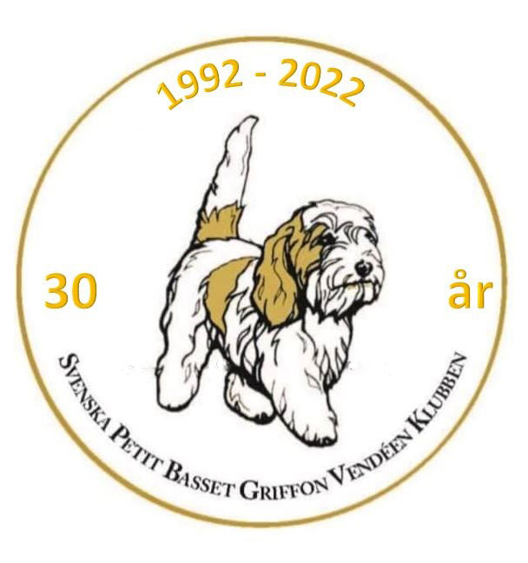

Fastställd av SKK år 2023

Innehåll
Inledning 3
Regler och rekommendationer för uppfödare och hanhundsägare 3
Historik 4
Population 5
Nuläge 5
Att bibehålla inavelsökningen på en låg nivå. 5
Långsiktiga mål 6
Funktionsegenskaper 7
Nuläge 7
Långsiktiga mål 7
Vardagsmentalitet 8
Hälsa 9
Nuläge 9
Långsiktiga mål 9
Exteriör 10
Nuläge 10
Långsiktiga mål 10
Kortsiktiga mål 10
Handlingsplaner för rasklubben 11
Bilagor Sjukdomar Bil 1, POAG Bil 2 11

Inledning
På svenska kennelklubbens Kennelfullmäktige 2001 fattades beslut om att det för varje hundras ska finnas en s.k. rasspecifik avelsstrategi (RAS). Uppdraget att utforma dessa lades på specialklubbarna som i sin tur i huvudsak delegerade ut arbetet på rasklubbarna, även om samordningsansvaret kvarstår hos specialklubben. RAS skall revideras vart femte år. Detta dokument utgör den tredje revisionen av RAS och anpassad till SKK:s anvisningar. Kallelse till RAS-möte har utgått, endast styrelsen deltog, varefter RAS har lagts ut på hemsidan för remiss. De rasspecifika avelsstrategierna RAS är handlingsplaner för aveln inom en specifik ras. De beskriver både problem och starka sidor, som kan finnas inom rasen och rymmer de avelsrekommendationer som rasklubbens medlemmar kommit överens om. Målet är att de hundar som föds upp ska vara friska och funktionella ur alla aspekter. Arbetet med RAS utgår från en beskrivning av nuläget och problem som finns hos rasen idag. Hänsyn tas bland annat till hundarnas hälsa, mentalitet och exteriör. Strategin beskriver också vilka målsättningar som finns och hur målen ska nås. PBGV-klubben har ingen avelskommitté, men en avelsansvarig som svarar på frågor.

Regler och rekommendationer för uppfödare och hanhundsägare
Att ingen kombination ska överstiga 6.25 % i inavelsgrad (kusinparning)
Att bättre utnyttja tillgängliga hundar
Använd avelsdjur med rastypisk mentalitet, en sund, livlig, jaktduglig hund med stabilt psyke.
Använd endast friska och sunda avelsdjur.
Använd avelsdjur med rastypiskt och önskvärt jaktsätt
Använd hundar med ändamålsenlig exteriör utan ytterligheter med goda bruksdetaljer, som gör att hunden orkar en hel dag i skogen.
Använd i aveln hundar med kort sträv päls som är anpassad för jakt.
Tand fel förekommer i rasen, det finns en uttalad strategi sedan långt tillbaka, att inte para individer som har tandförluster med varandra.
Att bevara den glädje och frimodighet vi har inom rasen och avstå från avel på individ med avvikande mentalitet.

Speciellt beträffande hanhundar
• På hanhundslistan återfinns hanar som är minst 24 mån och utställda med minst Good efter 15 månaders ålder, samt drevprovsmeriterad. En hanhund bör under sin livstid ej ha fler avkommor än 15-20 % av års registreringen, vilket är på ca 200 registrerade ca 30 - 40 avkommor.
• När en hane uppnått antalet avkommor kommer han att tas bort från hanhundslistan, den lägre siffran gäller om även syskon går i avel.

Valpförmedling för Petitklubbens Valpförmedling gäller följande:
Uppfödaren ska vara medlem i Rasklubben för att få sin kull förmedlad.
Båda föräldrarna skall vara drevprovsmeriterade och ha minst Good på utställning.
Båda föräldrarna ska vara POAG-testade och följa Jordbruksverket regler gällande avel. Undantag för Hereditärt födda hundar, då båda deras föräldrar redan är POAG testat ”clear”
Båda föräldrarna ska vara 24 mån eller äldre vid parningen.

Historik
Petit Basset Griffon Vendéen allmänt kallad Petit är en gammal ras härstammande från Frankrike. På tavlor från 1700-talet med jaktmotiv kan man se små vita hundar, man tror att dessa skulle kunna vara ursprungen till våra Petiter idag.
Under 1940 talet började det efterfrågas en mindre drivande hund än den existerande Basset Griffon Vendéen (BGV) Det inleddes ett avelsarbete på de minsta BGV-hundarna. Målet var att det skulle vara en liten BGV med bibehållet jaktglatt temperament.
1976 erhöll Petiten genom Abel Dezamy en egen rasstandard. Den stora förändringen var att mankhöjden fastställdes till 34-38 cm +/- 1 cm -. Rasen tillhör grupp 6 och är en långsamt drivande hund som driver rådjur, hjort, hare och räv. I Frankrike jagar man främst kanin med Petiter, i pack om 4-8 hundar.
Petiten idag
Hunden är en hängiven jägare och passar bra för jakt på mindre marker, drevtiden är oftast 30-90 minuter. Den driver med ett kraftfullt sjungande skall och har en säker återgång. Jaktligt sett har den under dessa 30 år i Sverige utvecklats vad rör stabilare drevtider och ökat jaktintresse.
I rasstandarden beskrivs den som en ”odåga utomhus och en ängel hemma” Den är barnvänlig och passar således också bra i den jaktintresserade barnfamiljen, den kräver dock att få jaga.

Population

Nuläge
Från 2010 har inavelsökningen legat runt 1 %. ÅR 2021 låg den på 1,1 % och vid RAS-revideringen december 2022 var den 0,9%. Vi har arbetat för att inavelsökningen hålls på en rimlig nivå och vi har inte bara nått vårt mål fortare än väntat, utan också med en lägre grad, än vad målet var.
Diagram över inavelsökningen beräknad över 5 generationer åren 2003-2022.
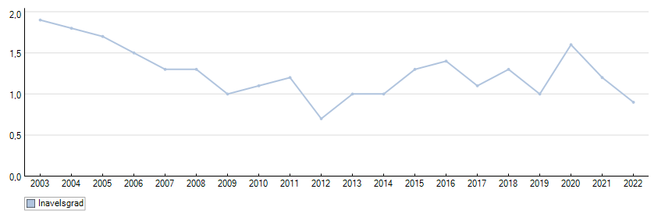

Vi kan även konstatera att numera sker avel i större grad där båda föräldrarna är drevprovsmeriterade.

Diagram över antalet registreringar mellan åren 2003-2022.
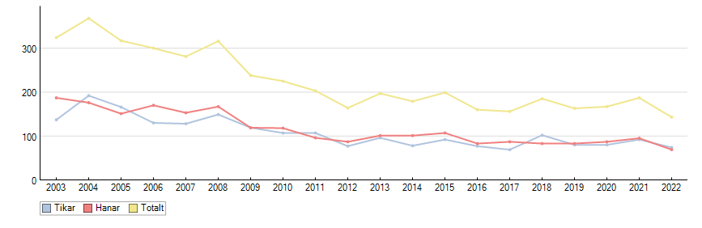Antalet registreringar har gått ner genom åren, från att ha legat på runt 300-400 valpar till att nu ligga runt knappt 200. År 2021 föddes det 187 valpar.

Långsiktiga mål
Bibehålla inavelsökningen på en mycket låg nivå.
Att bibehålla inavelsökningen på en låg nivå.
Ingen kombination ska överstiga 6.25 % i inavelsgrad (kusinparning)
Att bättre utnyttja tillgängliga hundar i aveln.
Att motverka matadoravel, samt att närbesläktade hanar får för många avkommor
Att bättre utnyttja tillgängliga hundar i aveln.
Att öka den genetiska variationen.
Att öka intresset och kunskaperna hos hanhundsägarna angående ansvaret dessa har vid parningar.
Att öka uppfödarnas kunskaper om ansvaret i att vara uppfödare.
Ökad genetisk variation hanhundsanvändning med hjälp av hanhundslistan
En hanhund bör under sin livstid ej ha fler avkommor än 15-20 % av års registreringen, vilket är på ca 200 registrerade ca 30 - 40 avkommor.

Funktionsegenskaper

Hunden är en hängiven jägare och passar bra för jakt på mindre marker, drevtiden är oftast 30-90 minuter. Den driver med ett kraftfullt sjungande skall och har en säker återgång. Rasen tillhör grupp 6 och är en långsamt drivande hund som driver rådjur, hjort, hare och räv.

Nuläge
Rasen är framtagen som en jakthund och avel sker nästan enbart på tikar som är jaktprovsmeriterade. Strategin för att bevara petiten som jakthund, måste ligga högt på prioriteringslistan. Vi ska därför arbeta hårt för att så många individer som möjligt prövas på drevprov.
Vi bör sträva efter att få fram hundar med god jaktlust, som även arbetar med god kontakt - samarbete, vilket det bör tas hänsyn till i drevprovsbedömningen och därmed en kvalitetssäkring vad gäller titeln jaktchampion.
Att en PBGV självmant släpper om drevdjuret skenar iväg och går på s.k. långskjuts, är inte detsamma som lydnad. Att självmant släppa är en av våra viktigaste egenskaper på rasen och ska bibehållas.
Precis som för alla jakthundsraser, så bygger även god kontakt och samarbete på, ett i tidigt stadium av hundens liv, väl befäst ledarskap. Vi menar därför att båda avelsdjuren i en tänkt kombination bör ha minst en 3:a som pris på drevprov.

Långsiktiga mål
Vi skall bibehålla drevtiderna som är ca 1 timme +/- 30 minuter.
Våra hundars pälsar måste förbättras för att kunna jaga i vårt kalla och fuktiga klimat, utan att bli våta och sjuka. Se under Exteriör.
Storlekar som avviker från standarden såsom för korta ryggar eller högställda hundar måste arbetas bort, så att vi kan få rastypiska drevhastigheter, allt ur djuretisk synvinkel.
Använd avelsdjur med rastypiskt och önskvärt jaktsätt.
Att öka procentantalet jaktmeriterade hanhundar för att ytterligare kunna bredda avelsutbudet på hanhundslistan

Bevara och förbättra jaktegenskaper.

Handlingsplaner:
Använd helst hundar i avel som är meriterade på drevprov.
Informera om viktigheten av ryggars längd för att få ner drevhastigheterna
Informera om vikten av bra pälsar.

Vardagsmentalitet

Nuläge
Hunden beskrivs i FCI:s rasstandard som en ”odåga utomhus och en ängel hemma”. Den är en tillgiven familjemedlem som fungerar med såväl vuxna som barn och andra familjemedlemmar.
Någon aggressivitet föreligger inte.

Långsiktiga mål
Att bibehålla den jaktliga mentaliteten och funktionen att vara en trevlig familjemedlem
Det typiska temperamentet ska tillvaratas. Egenskaper som intelligens, glädje, vakenhet, följsamhet, frimodighet och jaktduglighet och avstå från avel på individ med avvikande mentalitet.

Hälsa

Nuläge
Petiten är en förhållandevis frisk hund, men naturligtvis förekommer sjukdomar. De vanligaste framgår av Bil. 1
Rasen har enligt Agria Breed Profiles 2016 en förhöjd risk att drabbas av öron- problem som följd av dålig skötsel av örongångar.
Primär öppen vinkel glaukom, även känd som POAG, är ett smärtsamt tillstånd där trycket i ögat ökar med tiden för att till slut leda till blindhet. Idag arbetar klubben med frivillig POAG-test.

Långsiktiga mål
Sträva efter kortare och strävare pälsar eftersom lång och riklig päls medför ofta riklig pälssättning i örongångarna, som medför stor risk för öron problem.
Endast använda friska och sunda avelsdjur.
Verka för en god hälsa som möjliggör ett långt liv.
Bevara tikens goda förmåga att föda och ta hand om sina valpar, samt hanens angelägenhet att para.

Exteriör

Nuläge
Med hjälp av ökad kunskap hos uppfödare har petiten under åren utvecklats till en bra homogen typ med bra funktionell exteriör. Vi ser idag rakare framben och bättre fronter, men fortfarande finns en del att förbättra, såsom högställdhet, alltför korta ryggar samt dålig pälskvalitet vilket utgör fel/diskvalificerat fel enligt domarkompendiet.
Under 2015/16 hade vi obligatorisk mätning av vår ras och den visade inte på några större avvikelser.
Mindre goda pälsar kan medföra stora problem hos hundarna i samband med jakt.

PBGV:n ska ha en sträv päls som är anpassad för jakt och därvid bör bara behövas trimmas två gånger per år. En bra päls släpper lätt under trimningen. Pälsen får aldrig vara ullig eller silkesaktig enligt rasstandarden.

PBGV:n får ej ha för mycket ull, ulliga pälsar håller fukt under jakt och hunden blir kall. Silkesaktig päls står inte emot regn och rusk.

Med en bra PBGV päls ruskar hunden med lätthet ut fukten.

Detta är oerhört viktigt att uppfödarna ser upp med dåliga pälsar. I många länder jagar man inte med PBGV utan använder dem som sällskap och utställningshundar. En hel del PBGV ute i världen har för mycket ull för att vara lämpliga för jakt.

Storlekar på PBGV som avviker från standarden vad rör kroppens längd skall observeras och beaktas i samband med bland annat avel. Standarden säger en ”aningen” långsträckt kropp.

Långsiktiga mål
Förbättra pälsarna så att vi får bättre och jämnare kvalitet på PBGV.
Vikten av rygglängden är viktig för en långsam drevhastighet.

Kortsiktiga mål
Upplysa nya uppfödare, ägare, blivande valpköpare, exteriördomare m.fl. hur en bra PBGV päls ska vara och därmed förenligt med skötsel av öron.
Träffar för blivande valpköpare, ägare och uppfödare där päls diskuteras.

Handlingsplaner för rasklubben
Vi har reviderat pälsvårds- och trimtipshäftet och rekommenderar våra uppfödare att bifoga detta vid valpleverans.
Målsättning
Basset Griffon Vendeen Klubben, som är en ideell förening, har till mål att inom ramen för specialklubbens stadgar tillvarata specifika intressen för BGV-rasen –
- Genom att väcka intresse för och främja avel av mentalt och fysiskt sunda, bruksmässigt, jaktligt och exteriört fullgoda rasrena hundar
- Att bevara och utveckla rasens specifika egenskaper och verka för utveckling av dressyr och praktiskt bruk av denna
- Att informera och sprida kunskap om rasens beteende, dess fostran, utbildning och vård
- Att bevaka och arbeta med frågor som har ett rasspecifikt intresse för hundägaren och hundägandet
- Att skapa och vidmakthålla goda relationer mellan omvärlden och hundägaren och hundägandet

• Att fortsätta på den inslagna linjen som medfört att våra PBGV idag håller mycket hög klass vad rör friskhet, exteriör och funktionalitet.
Målsättningen
• Öka antalet startande PBGV på drevprov för att därmed ha en bättre överblick över rasens egenskaper. Sträva efter att en successiv procentuell ökning sker vad gäller andelen jaktmeriterade avelsdjur.

Bilagor
Sjukdomar Bil 1
POAG Bil 2

RAS har utarbetats av PBGV-klubbens styrelse. Klubben kallade under våren 2022, samtliga uppfödare brevledes till ett uppfödarmöte på Vätterleden i augusti 2022, med ämnet RAS. Tyvärr fick mötet ställas in på grund av att ingen anmälde sig.
Under december månad 2022 lades det utarbetade RAS ut på vår hemsida och ligger fortfarande där med vidtagna förändringar, inga synpunkter har inkommit. Vidare har information om RAS publicerats inom vår facebook grupp.

